问题：重装系统后，播放窗口黑屏，且主界面非常卡顿
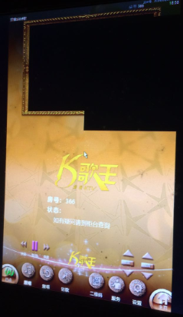
解决方法：
1.分辨率 1050*1680
2. comset.ini 中声音参数配置正确的声卡设备名称(名称可从device.log中取得)
3. win7下声卡的输入接口一定要接上信号线

